RESUMEN EJECUTIVO

LICITACIÓN PÚBLICA

ETAPA PRECALIFICACION – 6000003968

“SUMINISTRO DE VALVULAS MANUALES”

PROYECTO: HABILITACION SISTEMA DE TRATAMIENTO GASES REFINO FUNDICION DE CONCENTRADO

Febrero 2018

CORPORACIÓN NACIONAL DEL COBRE DE CHILE
GERENCIA ABASTECIMIENTO
LICITACIÓN PUBLICA Nº 6000003968, REQN. 17FP04R101
SUMINISTRO VALVULAS MANUALES
PROYECTO: REEMPLAZO SECADOR N° 5 Y HABILITACION SISTEMA TRAMIENTO GASES HORNO DE REFINO, FUNDICION CONCENTRADO – DIV. CHUQUICAMATA

RESUMEN EJECUTIVO

1. ALCANCE DEL SERVICIO

La Corporación Nacional del Cobre de Chile le invita a participar en el proceso de Licitación para el Suministro de Válvulas Manuales para el proyecto: Reemplazo Secador N° 5 y Habilitación Sistema Tramiento Gases Horno de Refino, Fundicion Concentrado, División Chuquicamata del área Compras para Proyecto de la Dirección Abastecimiento. .

2. OBJETIVO

Seleccionar a las empresas que cumplan con los parámetros de preselección indicados más adelante para el suministro de Válvulas Manuales.

3. ALCANCE

Los materiales y servicios para el presente suministro son los siguientes:

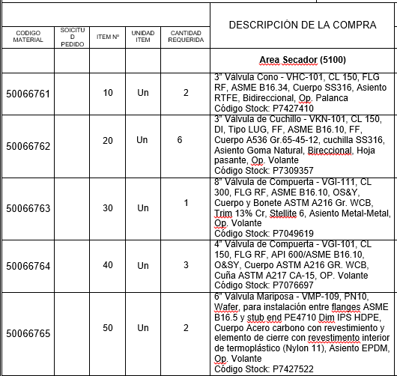
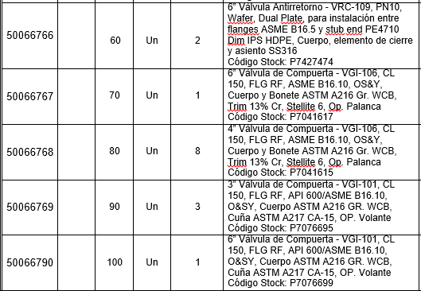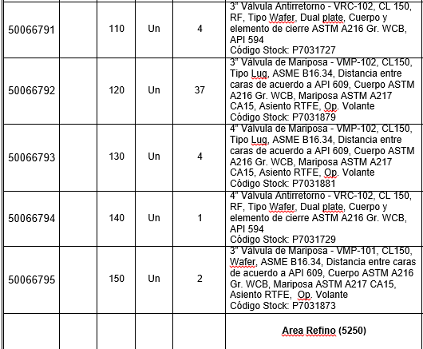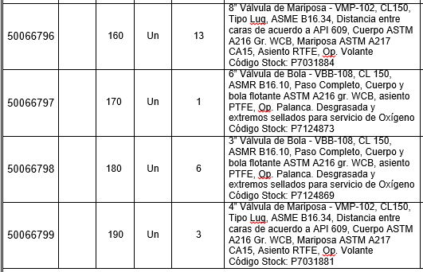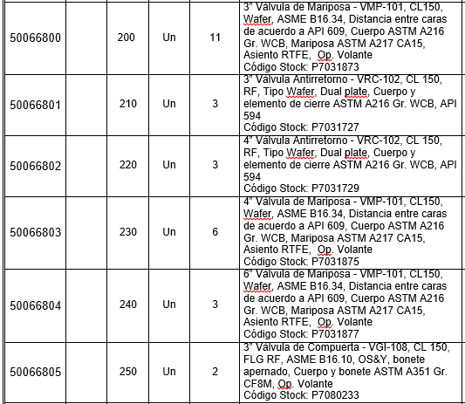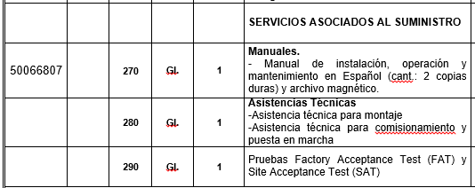

4. PLAZO DE ENTREGA

El plazo de entrega máximo es de 15 días corridos para la totalidad de las válvulas. Plazo contado desde la adjudicación.

5. RECEPCION ANTECEDENTES DE PRECALIFICACION

Para la presente licitación, se establecen las siguientes etapas:

- Etapa I: Precalificación.
- Etapa II: Calificación Oferta Técnica y Económica

5. 1 PRECALIFICACION

La Etapa I de Precalificación tiene como objetivo calificar las empresas que den cumplimiento a la totalidad de las condiciones establecidas en los formularios de precalificación, preseleccionándose aquellas que cumplan con el Criterio de Calificación.

Serán invitadas todas aquellas empresas que pertenecen al Registro de Proveedores y que son proveedores que suministran las válvulas manuales.

Aquella empresas que están en el Registro de Codelco y tienen interés en participar, serán incluidas siempre y cuando estén vigentes en los Registros y que además suministren los bienes y servicios requeridos en la presente precalificación y deberán enviar antecedentes que demuestren ser proveedores de válvulas manuales y además serán sometidas a una precalificación y serán evaluadas.

Las empresas que tienen interés en participar y que NO están inscritas en ningún registro de Codelco, ya sea en el Registro de Proveedores y Contratistas (Regic) ó la que lo reemplace, éstas también serán sometidas a una precalificación.

La evaluación de los antecedentes preliminares considera los siguientes aspectos:

Experiencia-Calidad | Calificación
- Experiencia del proveedor en soluciones similares en la minería:3 referencias de negocios en los últimos 3 años.  Se evaluará experiencia expecífica en relación al suministro de válvulas manuales. | Cumple/No cumple
- Certificación de Calidad: se evaluará Certificado de calidad actualizado y además emitido por un organismo externo competente e independiente que certifique el cumplimiento de una norma, ya sea del producto o del servicio. | Cumple/No cumple
- Carpeta tributaria los últimos 2 años. Se evaluará si la empresa ha tenido actividades tributarias en este período. | Cumple/No cumple

6. PARTICIPACIÓN EN EL PROCESO DE PRECALIFICACION

Para participar en este proceso de precalificación, los oferentes deberán enviar correo dirigido al gestor (a) Nancy Cortés C., E-mail: ncort001@codelco.cl con copia a dcast027@codelco.cl; xcort001@codelco.cl , indicar en asunto: el número de la Licitación 6000003968 correspondiente a la Precalificación por el suministro de Válvulas manuales, además indicar razón social , RUT de empresa, nombre de contacto y fono.

Una vez recibido el correo, Codelco procederá a invitar a los oferentes para que presenten los formularios de precalificación a través del Portal de Compras de Codelco, SRM, la plataforma de licitaciones electrónicas de Codelco.

Los oferentes se deberán ajustar al Calendario del proceso de precalificación indicado en el punto 7 y deberán manifestar su intención de participar hasta el 15-02-2018 hasta las 16:00 hrs. P.M., Codelco enviará los antecedentes de precalificación hasta el 15-02-2018, hasta las 16:00 Hrs. en caso de recibir algún requerimiento fuera del itinerario, podría quedar fuera de la precalificación y será de su entera responsabilidad, dado que este proceso se rige por un cronograma que tiene hitos que cumplir.

7. CALENDARIO DEL PROCESO DE PRECALIFICACION

ACTIVIDAD | LUGAR | FECHA | HORA
-1-  Publicación Página WEB de Codelco de informe ejecutivo e Invitación por el Portal de Compras a proveedores que pertenecen al Registro de Proveedores | WEB CODELCO  y  PORTAL DE COMPRAS | 12.02.2018 | 08:00 A.M.
-2-  Comunicación a Gestor de Abastecimiento de Intención de Participación (No pertenecen al Registro de Codelco y que no son proveedores del rubro) | Vía Correo Electrónico  Ncort001@codelco.cl  Dcast027@codelco.cl  Xcort001@codelco.cl | Hasta el 15.02.2018 | Hasta las 16:00 Hrs.
-3-  Invitación por el Portal de Compras (De Actividad -2-) | PORTAL DE COMPRAS | Hasta el 15.02.2018 | Hasta las 16:00 Hrs.
-4-  Recepción de Antecedentes de Precalificación | PORTAL DE COMPRAS | Hasta el 20-02-2018 | Hasta las 16:00 Hrs.
-5-  Resultado de Precalificacion | Vía correo electrónico a los proponentes | 28.02.2018

Cualquier alteración de este cronograma será comunicado oportunamente vía Portal de Compras a todos los Proponentes.

Para continuar con el proceso del suministro de válvulas manuales y después de evaluar a los oferentes que presentaron los antecedentes en la etapa I de la precalificación, los proveedores que calificaron y cumplieron con los criterios de calificación serán invitados a participar y presentar Oferta Técnica y Económica a través del Portal de Compras.

Atentamente,

Compras para Proyectos
Dirección Abastecimiento
Codelco Chile, Div.Chuquicamata
Fono: 55-2327233

